Lesson
Topic: At the restaurant- w restauracji

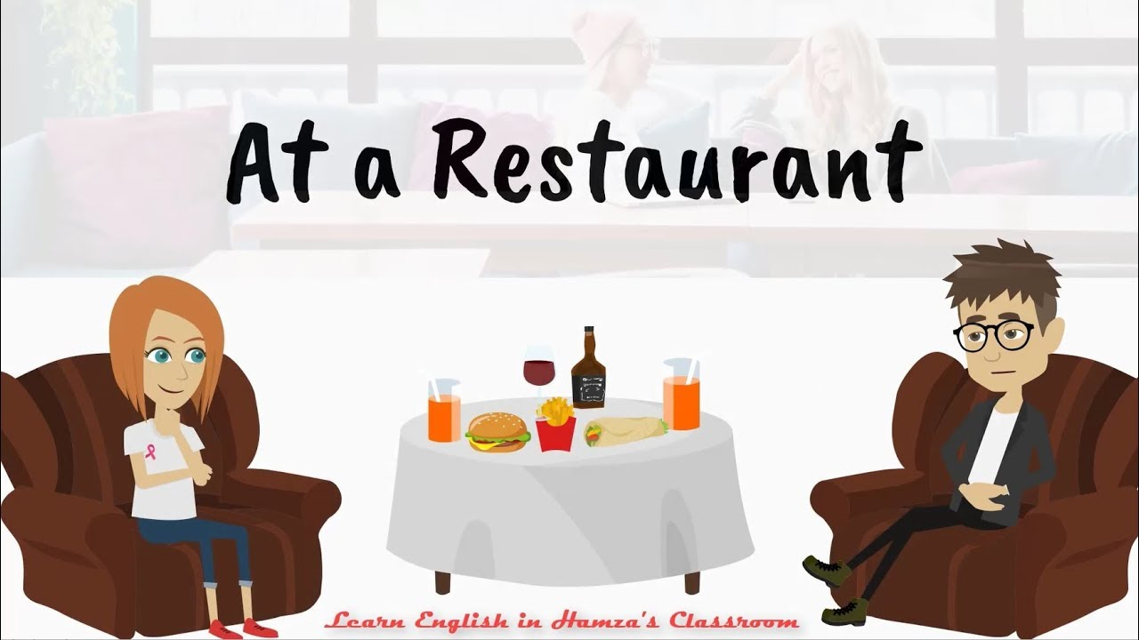
Posłuchaj dialogu w restauracji
https://www.youtube.com/watch?v=F_tZ9cTBX8c
Podstawowe słownictwo związane z zamawianiem posiłków w restauracji w języku angielskim:

Booking - rezerwowanie
- I would like to book a table for two for 9pm - Chciałbym zarezerwować stolik dla dwóch na 9 godzinę.
- I'd like to make a reservation - Chciałbym zrobić rezerwację
- A table for two please. - Stolik dla dwóch proszę
Po dokonaniu rezerwacji, po przyjściu do restauracji:
- Hello, I booked a table for two for 9pm. It is under the name of Kowalsky.- Witam, zarezerwowałem stolik dla dwóch na 9 na nazwisko Kowalsky.
Odpowiedź kelnera może być następująca:
- Of course. Please come this way. - Oczywiście, proszę tędy.
- Your table isn't quite ready yet. - Wasz stolik nie jest jeszcze gotowy.
- Would you like to wait in the bar? - Czy zechcielibyście poczekać w barze?
W przypadku gdy nie mamy rezerwacji i prosimy o stolik, a restauracja jest pełna:
- Do you have any free tables? - Macie jakieś wolne stoliki?
- We're fully booked at the moment. Could you come back a bit later? - Nie ma wolnych miejsc. Czy możecie przyjść później? (fully booked - w całości zarezerwowany)

Ordering - zamawianie
Gdy kelner podchodzi do stolika może zapytać:
- Are you ready to order? Jeście gotowi by złożyć zamówienie?
- Can I take your order? Czy mogę przyjąć zamówienie?
- Anything to drink? Coś do picia?
- Would you like … (chips) with that? Czy chcielibyście do tego frytki?
Zamawianie:
- I'll have… Wezmę...
- I'd like… Chciałbym...
- Can I have … Czy mogę....
- We'd like to order … Chcielibyśmy zamówieć...
- Could I see the menu, please? - Czy mogę zobaczyć menu?
- Could I see the wine list, please? - Czy mogę zobaczyć listę win?

Dealing with problems - Radzenie sobie z problemami
Klient:
- Excuse me, but I didn't order this. - Przepraszam, ale ja tego nie zamówiłem
- I'm sorry, but this is cold. - Przepraszam, to jest zimne.
- Can I change my order please? Czy mógłbym zmienić zamówienie?
Kelner:
- I'm so sorry about that… Przykro mi z tego powodu
- Let me take it back for you. - Pozwól, że zwrócę to do kuchni
- Let me change it for you. - Pozwól iż to zmienię

Bon appétit! - Smacznego!
Tak na prawdę, rzadko się słyszy "smacznego" w restauracjach w Wielkiej Brytanii, a jeśli już to kelner mówi enjoy your meal!, a nie bon appetit!.

Getting the bill - Rachunek
- Can we have the bill please? - Czy możemy prosić o rachunek?
- Could we get the bill? - Możemy dostać rachunek?
- Could we pay please? - Możemy zapłacić?
- Can we pay separately? - Czy możemy płacić oddzielnie?
Can you understand this dialogue?

https://www.youtube.com/watch?v=bgfdqVmVjfk

A teraz zagadka.
Znajdź na obrazku osobę, którą w języku angielskim nazywa się WAITER

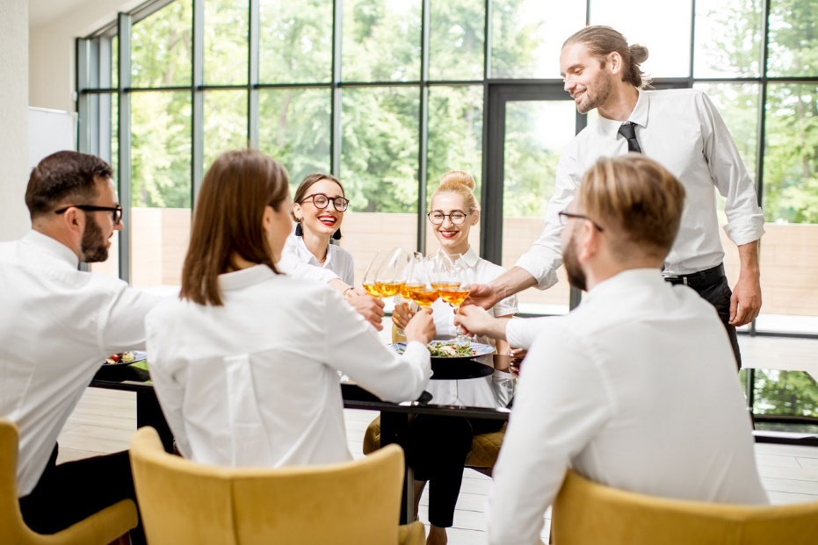

A jak nazywa się żeński odpowiednik tego człowieka?

Przeanalizuj poniższy obrazem, następnie przetłumacz tekst, który na nim się znajduje oraz widniejące pod obrazkiem zdania:
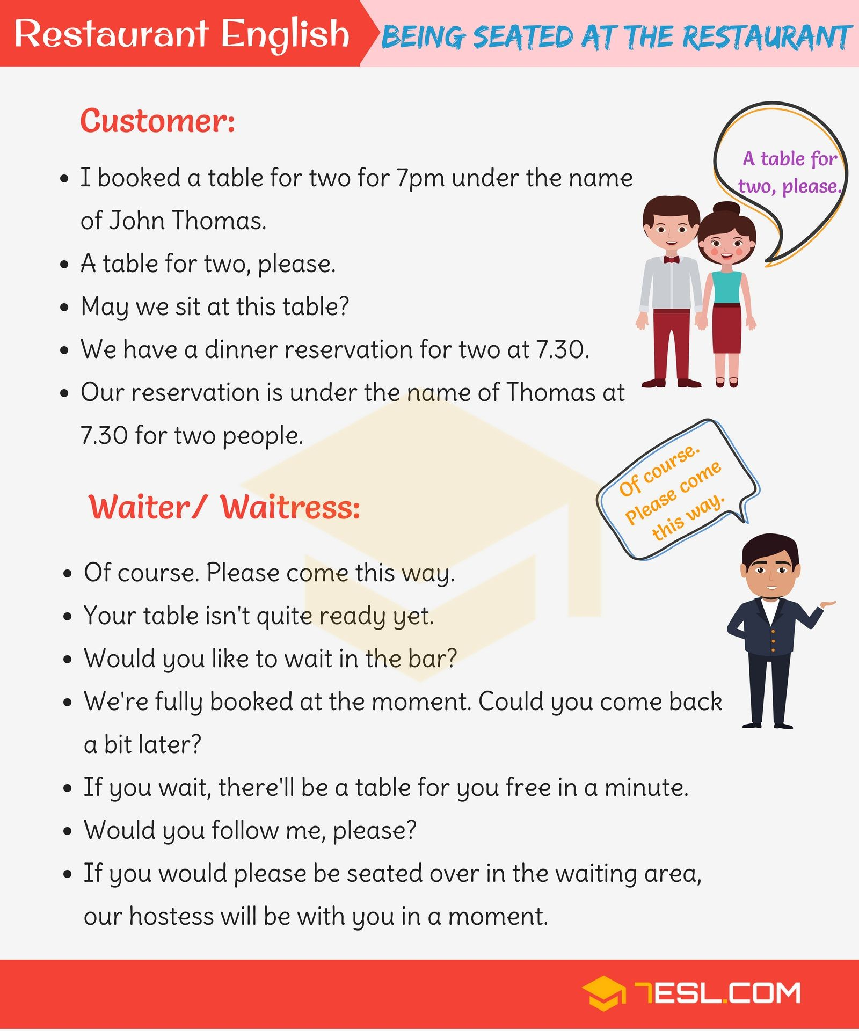

  - Poproszę stolik na dwie osoby

  - Czy zechcielibyście poczekać w barze?

  - Możemy usiąść przy tym stoliku?

  - Zarezerwowałem stolik na godzinę 19 na nazwisko …

  - Nie mamy teraz wolnych miejsc

